Единицы времени. Час. Минута.
Цели: познакомить учащихся с новой величиной, формировать представление о единицах времени – часе и минуте.
- Орг. Момент СЛАЙД 1
- Пальчиковая гимнастика + чистописание СЛАЙД 2
  - Что обозначает число 74?
  - Назовите кол-во десятков и кол-во единиц.
  - Назовите соседей числа 74.

- Устный счёт
А) Составь из предложенных записей верные равенства (карточки на доске расположены в хаотичном порядке).
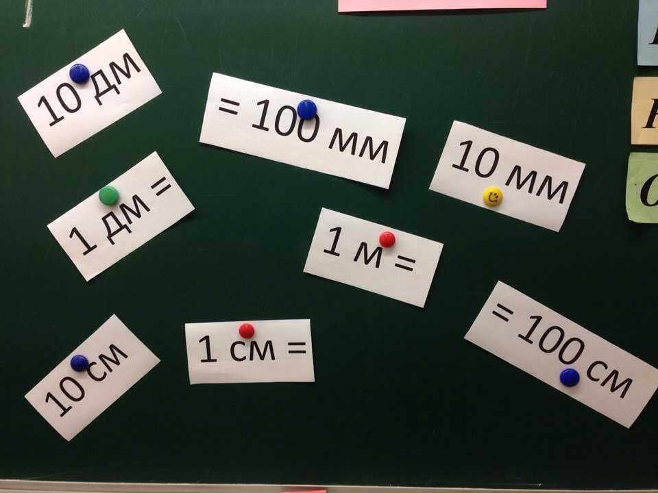
Б) СЛАЙД 3
Назовите «соседей» числа (можно предложить учащимся поиграть в «математический футбол» - ребята кидают друг другу мячик, называя соседей данных чисел)
В) Найди лишнее число. Почему? Назови разрядные слагаемые двузначных чисел.
Г) СЛАЙД 4
Найдите и выпишите выражения, в которых ответами являются круглые числа.
Д) СЛАЙД 5
Анализ задачи (устно)
- Самоопределение к деятельности.
СЛАЙД 6 Отгадайте загадку:

Мы ходим ночью,
Ходим днем
Но никуда мы не уйдем.

- С какой темой будем знакомиться на уроке?
- Какие часы вы знаете?
- Кто уже умеет определять время по часам?
5. Работа над новой темой.
Рассмотрим, какие же бывают часы.
СЛАЙД 7 – Солнечные часы
Солнечные часы показывают солнечное время, а не местное, то есть, не учитывают деление Земли на часовые пояса. Кроме того, простейшие солнечные часы не учитывают летнего времени. Пользоваться солнечными часами можно только днём и при наличии Солнца.
СЛАЙД 8 – Водяные часы
Появились в Древнем Египте. По капелькам влага перетекала из одного сосуда в другой, и по тому, сколько воды вытекло, определяли, сколько времени «утекло». Древние египтяне делали это с помощью сосуда, на стенках которого были нанесены отметки, соответствующие часам. Вода вытекала из сосуда с определённой скоростью, и по мере снижения её уровня время можно было узнавать по нарезкам на стенках.
СЛАЙД 9 – Песочные часы
Первые песочные часы появились в Париже ( Франция). Время, за которое песок через горловину пересыпается в другой сосуд, может составлять от нескольких секунд, до нескольких часов.
СЛАЙД 10 – вид часов и стрелок
Маленькая стрелка часов – часовая. Она проходит от одной большой чёрточки до другой за один час. Большая стрелка – минутная. Она проходит от одной маленькой чёрточки до другой за 1 минуту.
- А какая стрелка не всегда может встретиться в часах?
СЛАЙД 11 – ЗАПОМНИ!
Работа с раздаточным материалом.

- Физминутка.

- Закрепление.
Откроем учебник на стр. 31, устно выполним № 1.
Решим задачу № 4.

- Рефлексия
- С какой темой познакомились?
- Что показалось трудным?
- Над чем нужно ещё поработать?
СЛАЙД 12

- Домашнее задание
Стр. 31 № 3, 5.

